
实 验 报 告

学院：计算机科学技术专业：计算机应用技术 2025年 4月14 日
姓 名 | 李畅 | 学 号 | 2024040731192
班 级 | 一班 | 指导老师 | 孔德华老师
课程名称 | c语言程序设计实践 |  |  | 成  绩
实验名称 | 函数-1 |  |  | 成  绩
1．实验目的
1.理解使用函数的意义；
2.掌握函数的定义方法；
3.掌握函数调用中的参数传递规则。
2．实验内容
1、编写一个程序，通过函数调用的方式计算y=|x|。
2、在主函数中输入一个整数，在子函数中判定该数据的奇偶性后，将判定结果在主函数中输出。
3、编写一个函数，计算任一输入的整数的各位数字之和。其中，主函数包括输入、输出和调用该函数。
4、在主函数中输入两个实数，在该程序中用四个子函数实现求这两个数据的和、差、积、商，并在主函数中将计算结果输出。
5、用函数实现该功能：判断某年是否为闰年，输入输出信息均在主函数中实现。
6、编写一个函数，判断某一个四位数是不是玫瑰花数（所谓玫瑰花数即该四位数各位数字的四次方和恰好等于该数本身，如：1634=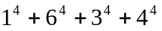）。在主函数中从键盘任意输入一个四位数，调用该函数，判断该数是否为玫瑰花数，若是则输出“yes”,否则输出“no”。
7、用递归法计算菲波那契数列（Fibonacci序列）的前20项。
f(1)=1 （n=1）
f(2)=1 （n=2）
f(n)=f(n-1)+f(n-2) （n≥3）
8、利用函数调用求两整数的最大公约数和最小公倍数。
3．实验环境
① windows 10
② Vc++6.0

4．实验方法和步骤（含设计）
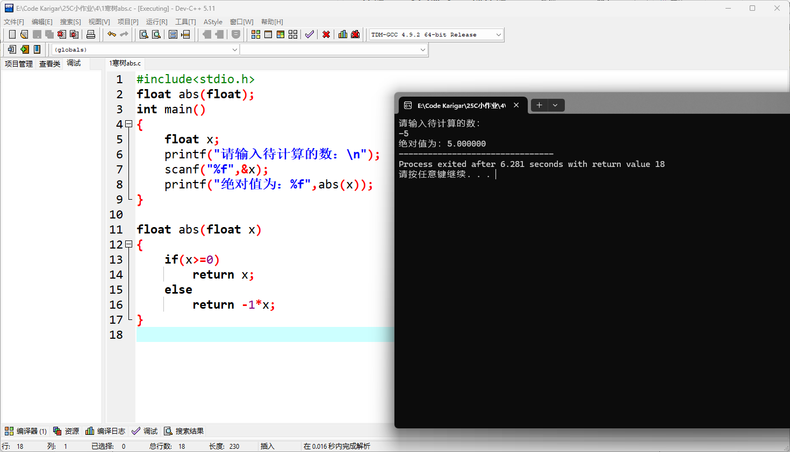
1、编写一个程序，通过函数调用的方式计算y=|x|。

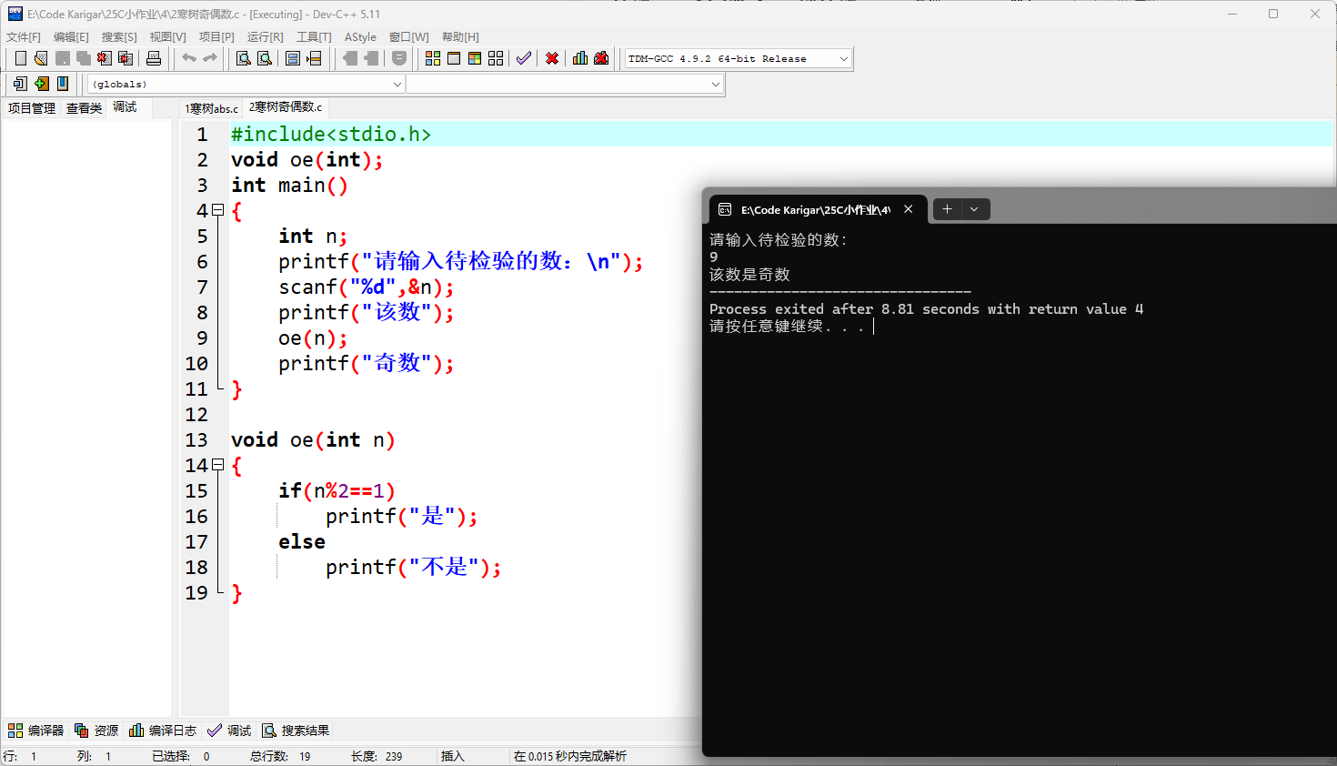
2、在主函数中输入一个整数，在子函数中判定该数据的奇偶性后，将判定结果在主函数中输出。

3、编写一个函数，计算任一输入的整数的各位数字之和。其中，主函数包括输入、输出和调用该函数。
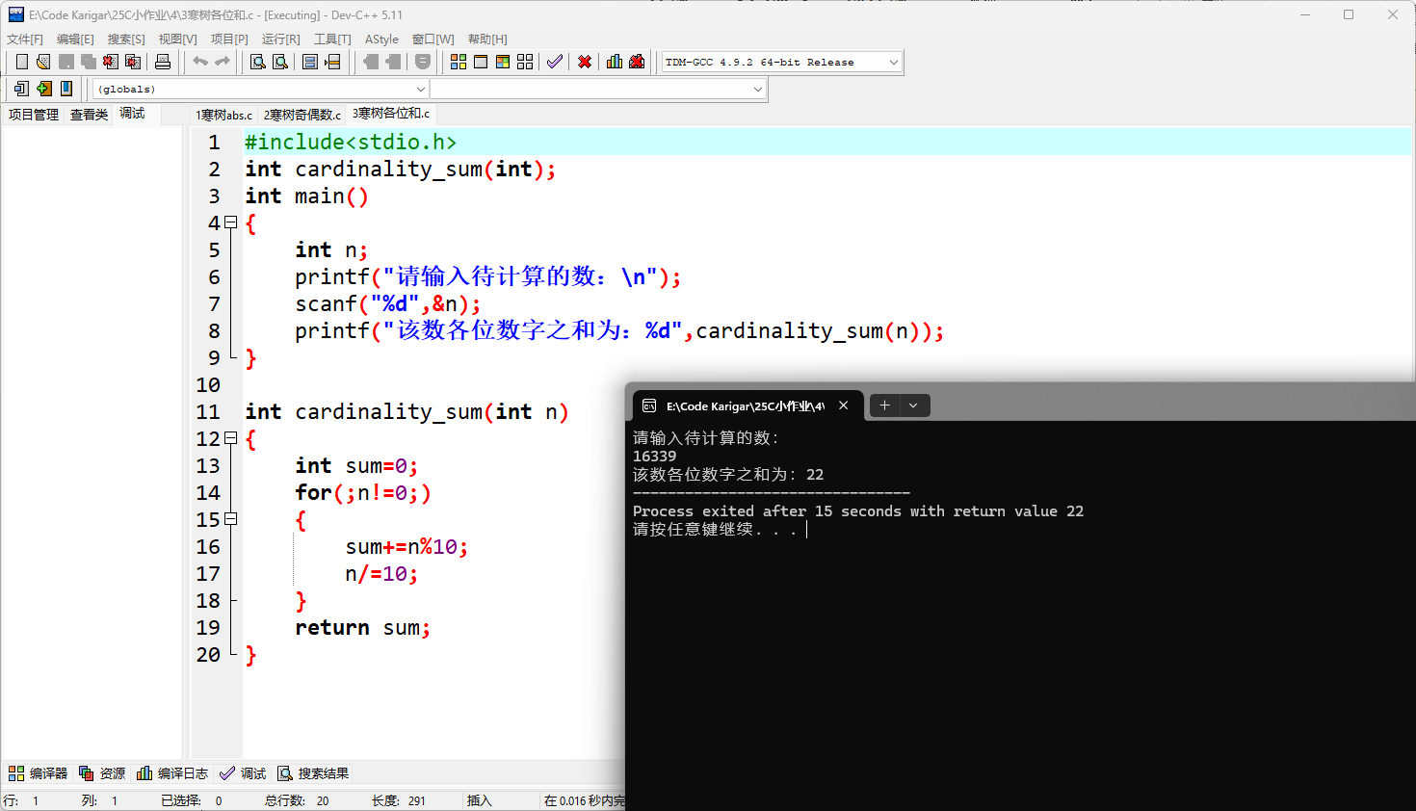
4、在主函数中输入两个实数，在该程序中用四个子函数实现求这两个数据的和、差、积、商，并在主函数中将计算结果输出
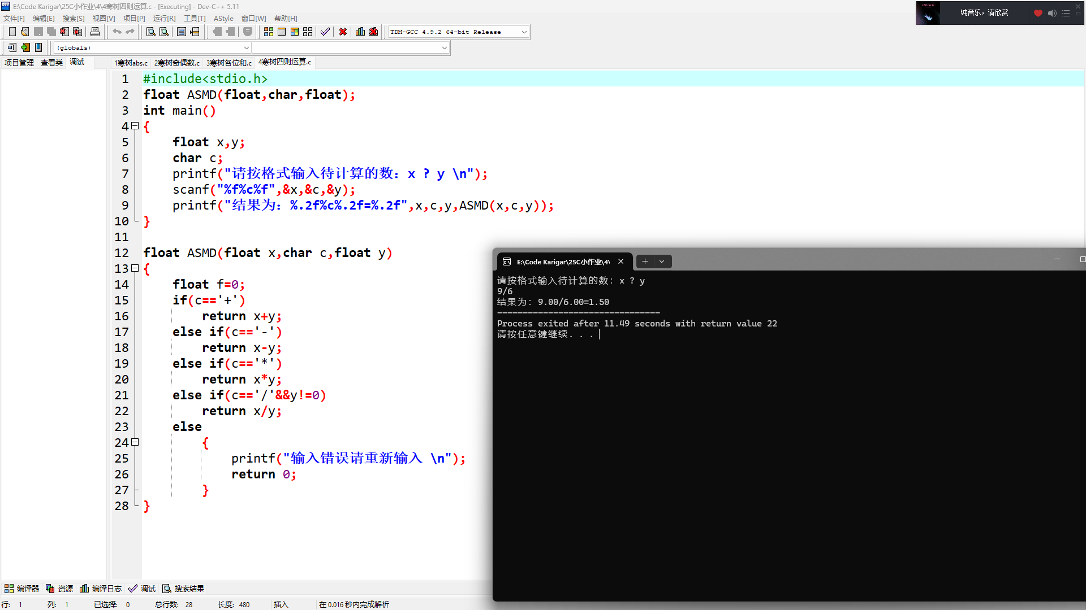
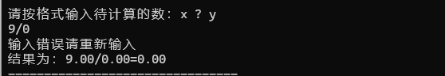

5、用函数实现该功能：判断某年是否为闰年，输入输出信息均在主函数中实现。

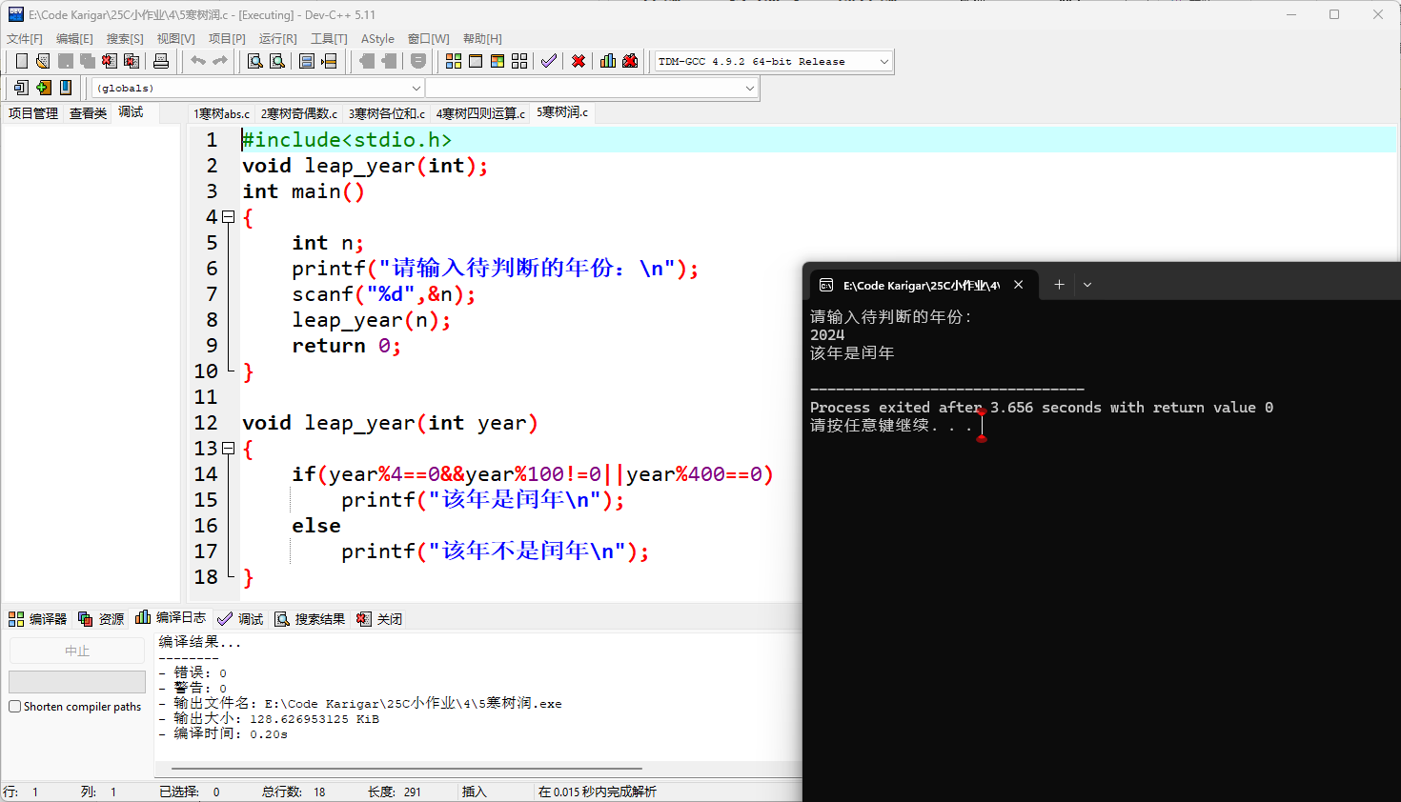
6、编写一个函数，判断某一个四位数是不是玫瑰花数

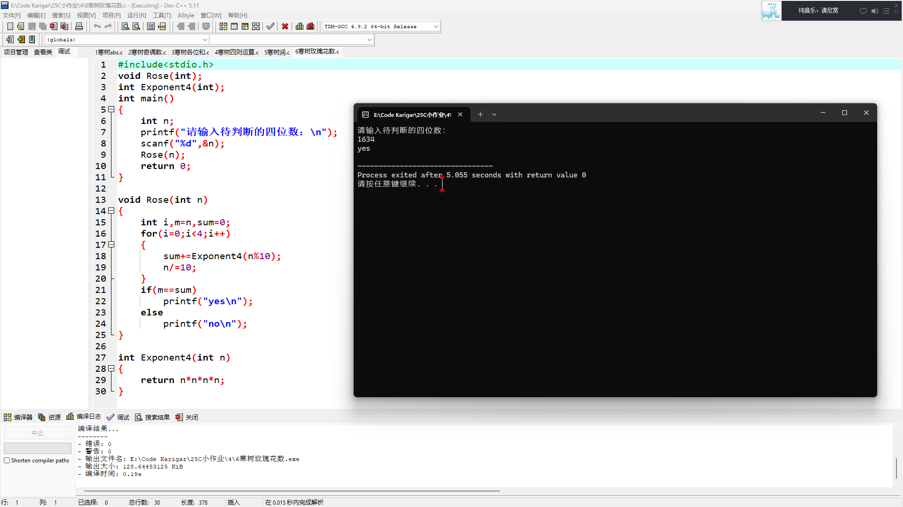

7、用递归法计算菲波那契数列（Fibonacci序列）的前20项。

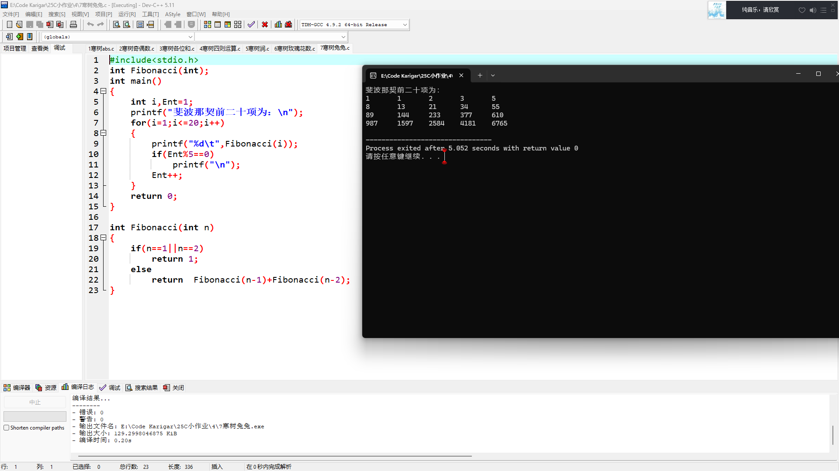
8、利用函数调用求两整数的最大公约数和最小公倍数。

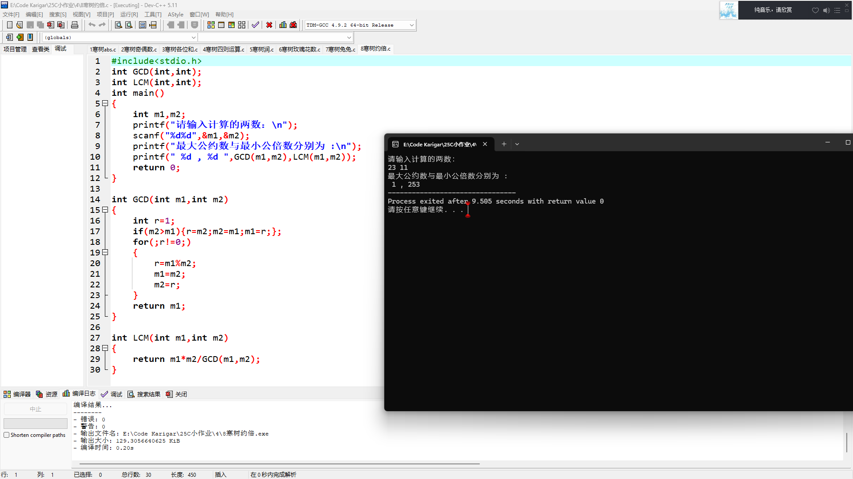

5．程序及测试结果

6．实验分析与体会
通过本次实验，我系统地掌握了C语言中函数调用的核心应用方法，深入理解了结构化编程的优势与实现路径。在完成八项编程任务的过程中，不仅巩固了基础语法知识，更重要的是学会了如何通过函数模块化地解决复杂问题。

在实验过程中，我深刻体会到函数作为程序基本单元的重要性。通过绝对值函数、四则运算函数等实现，理解了函数参数传递与返回值的机制。特别是在开发四则运算程序时，发现将不同运算封装为独立函数后，主程序的逻辑变得异常清晰，这种模块化设计大大提升了代码的可读性和可维护性。在玫瑰花数判断程序中，通过将指数计算单独定义为Exponent4函数，有效避免了代码冗余，这种分层设计思维对提升编程效率有显著帮助。

递归算法的实践让我对程序执行机制有了新的认知。在实现斐波那契数列时，虽然递归写法简洁优雅，但通过调试过程直观感受到递归调用的堆栈展开过程，这加深了对程序内存管理的理解。同时，在最大公约数（GCD）和最小公倍数（LCM）的计算中，将辗转相除法封装为独立函数并与LCM函数形成调用关系，这种函数嵌套的设计方式展现了代码复用的精妙之处。

数据处理能力的提升是本次实验的重要收获。在数字各位求和、四位数分解等任务中，通过取余运算和循环结构的配合，掌握了数值处理的基本方法。闰年判断程序让我认识到逻辑运算符在复杂条件判断中的关键作用，而玫瑰花数检测则展示了数学建模与编程实现的完美结合。

通过本次实验，我不仅熟练掌握了函数定义、调用和返回值的应用技巧，更重要的是建立了结构化编程的思维方式。在调试过程中，通过逐步验证各函数模块的正确性，培养了系统化的问题排查能力。这些经验为后续学习更复杂的算法和数据结构奠定了坚实基础，也让我对计算机程序设计的艺术性有了更深层次的体会。

实验日期 ： 2025 年 4 月 14日

教师评语

签名： 年 月 日

